**PROCEDIMENTO PARA PEDIDO DE SUBSÍDIO DE DESEMPREGO**

**PARA TRABALHADORES TRANSFRONTEIRIÇOS**

**COM RESIDENCIA EM PORTUGAL E TRABALHO EM GALICIA**

**NÃO AFECTADOS POR UM ERTE (*Expediente de Regulación Temporal de Empleo*)**

Se um trabalhador TRANSFRONTEIRIÇO (toda a pessoa que realize uma atividade por conta alheia ou própria num estado membro **– Espanha** – e resida noutro Estado membro – **Portugal** – ao que regresse normalmente diariamente ou pelo menos uma vez por semana – art. 1.f) do Regulamento CE n.º 883/2004 de coordenação dos sistemas de segurança Social) fica em situação de desemprego total deverá:

* **Inscrever-se como candidato a emprego n*o* Serviço de Emprego de Portugal (IEFP)** cumprindo as regras da legislação portuguesa;
* **Solicitar** no Servicio Público de Empleo de Espanha **(SEPE)** o documento portátil **U1;**
* **Solicitar o subsídio de desemprego** ante os serviços de **Segurança Social de Portugal a**presentando o modelo U1 que previamente foi solicitado em Espanha.
* **Para inscrever-se como candidato a emprego no IEFP:**

**Enviar e-mail para o Serviço de Emprego da área de residência** [https://www.iefp.pt/redecentros](https://eur02.safelinks.protection.outlook.com/?url=https%3A%2F%2Fwww.iefp.pt%2Fredecentros&data=02%7C01%7Cteresa.ventin%40iefp.pt%7C9084b2b18b474db79bde08d7da4b0eba%7Cf23ec5e06e964a52bf04db829769f65f%7C0%7C0%7C637217888217375361&sdata=f4O%2FhiQ5rVbI4APg2zxJx4qXrj7901ntb6VKZwNjHFk%3D&reserved=0) solicitando a declaração de desempregado por essa via ou solicitar atendimento presencial e aguardar o contato do SE

Se lhe fosse impossível efetuar o tramite telematicamnete e necessita atendimento presencial, pode solicitar marcação para atendimento presencial e esperar ser contatado pelo Serviço Publico

* **Para solicitar o U1 em Galicia**, deverá preencher o formulário:

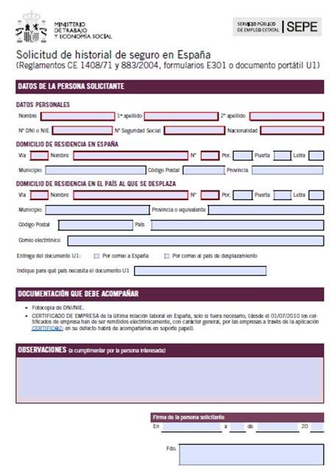

**E envia-lo por correio electrónico** a algum dos seguintes endereços segundo a província na que tenham tido a ultima relação laboral:

* Pontevedra – [dp36ue@sepe.es](mailto:dp36ue@sepe.es)
* A Coruña- [dp15ue@sepe.es](mailto:dp15ue@sepe.es)
* Ourense - [dp32ue@sepe.es](mailto:dp32ue@sepe.es)
* Lugo - [dp27ue@sepe.es](mailto:dp27ue@sepe.es)

O trabalhador desempregado beneficiará de um subsídio em conformidade com a legislação portuguesa como se tivesse estado sujeito a esta legislação durante a sua última atividade por conta alheia, que será pago pela Segurança Social Portuguesa

* Para **solicitar o subsídio de desemprego** ante os serviços de **Segurança Social de Portugal**

Deve apresentar o Documento Portátil U1 junto com a declaração da empresa que prove o desemprego involuntário e o ultimo recibo de salário, no Centro Distrital da área de residência através do e-mail : [ISS-IInternacionais@seg-social.pt](mailto:ISS-IInternacionais@seg-social.pt).